INSTITUCIÓN EDUCATIVA ESCUELA NORMAL SUEPRIOR PEDRO JUSTO BERRÍO
SANTA ROSA DE OSOS
TECNOLOGÍA – TALLER VISTAS DIÉDRICAS

1. A continuación se muestran las vistas de las figuras A y B. Indica, para cada vista, a qué figura corresponde y si se trata del alzado, superior o laterales. (la flecha indica la dirección y sentido del alzado):
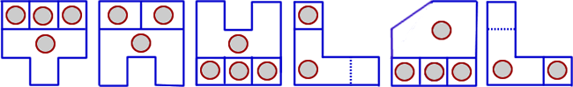
______________ ______________ ______________ ______________ ______________ ______________
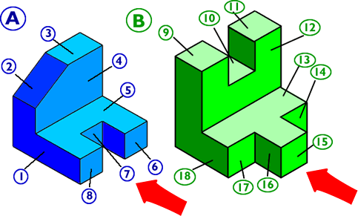

2. Indica en la siguiente tabla los números de las vistas correspondientes a las piezas (ten en cuenta que la flecha indica la dirección del alzado)
 | 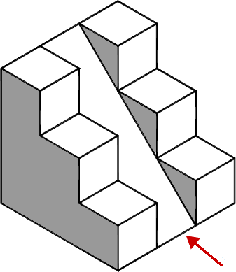 | 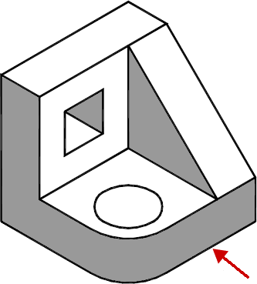 | 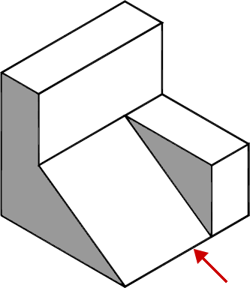 | 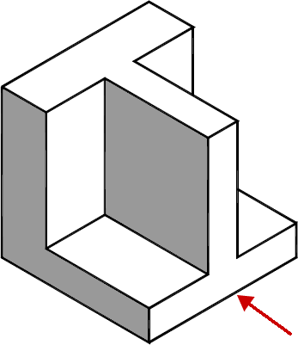 | 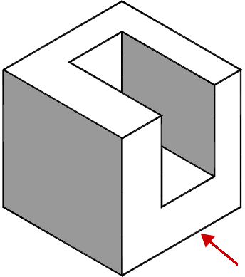
Alzado
Superior
L. Izquierdo
1 2 3 4 5 6 7
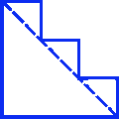
8 9
10 11 12 13 14
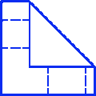

Nombre: | Grado:

